

三年上第三单元
单元作业设计
猜想的翅膀，推测的航程
城子河小学 蔡红伟

在思维的迷宫中漫步，
每一步都是未知的旅途。
猜想是那闪烁的星光，
推理是那指引的罗盘。

猜想与推理，交织成网，
捕捉那隐藏在迷雾中的光芒。
在这奇妙的旅程中，
我们探索，我们成长。

8.《总也倒不了的老屋》
作业  层次 | 作业内容 | 作业分析与设计意图 | 时 长
预习作业 | 读课文梳理思路完成导图。  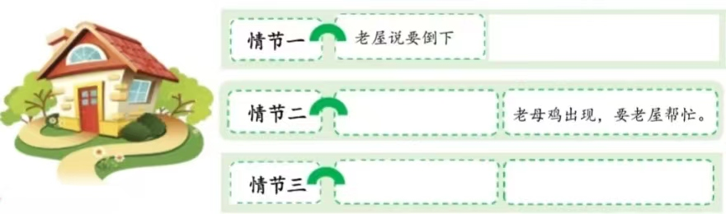 | 通过读文预习，学生能理清课文的思路。 | 6分钟
基础作业 | 一、读句子,根据拼音写字词。  我这次剪辑的短视频包括(kuà kuò)两个童话故事--《总也倒不了的老屋》和《木匠的小房子》。在第一个短视频中,老屋 zhǔn bèi ()倒下的时候,听到求助声,眼睛几乎是chīlì()地眯(mī mí)成一条缝(féng fèng),低头看着三个来访(fāng fǎng)者。哦(ōu ò),还要记(jǐ jì得配上喵(miāo miáo)喵声、叽(jī jǐ)叽声。在第二个短视频中,小房子装下了原容量十一倍(bèi péi)的人,这听起来是很疯(fēn fēng)狂的事情,让人忍(rěn rèn)不住想搞(gāo gǎo)清楚真相。  二、词语练兵场  1.词语运用关给下面的句子选择恰当的词语,画“√”。  多亏了老屋的庇护,小蜘蛛得以在墙角(细心 安心)织网,小鸡们得以在  鸡妈妈的(细心 安心)照顾下破壳而出。 | 本题旨在让学生在一定的语言情境中准确把握生字读音和字形。  本题考察学生对本课字词的了解，积累词组，加深对课文内容理解。 | 6分钟
提升 作业 | - 句子练习关用恰当的关联词语将下面的句子合并成一句话。  小蜘蛛忙着补网。小蜘蛛回答老屋的问题。  ———————————————————————————————————— | 本题旨在培养观察和分析的能力。 | 8分钟
拓展作业 | - 绘画创作：  画出你心目中的老屋，并为它设计一个独特的故事背景。 | 通过艺术创作激发学生的创造力，加深对学校的感性认识。 | 10分钟

1课 作 业 评 价 标 准
评价项目 | 评价标准 | 师评
书写工整 | 字迹整洁，没有错别字。
答案规范 | 认真检查，准确率高。
表达准确 | 语句通顺，能用完整句子表达出自己的意思。
方法运用 | 能把自己想象到的内容写出来。

9.《犟龟》
作业  层次 | 作业内容 | 作业分析与设计意图 | 时 长
预习作业 | 熟读课文完成下面的导图。  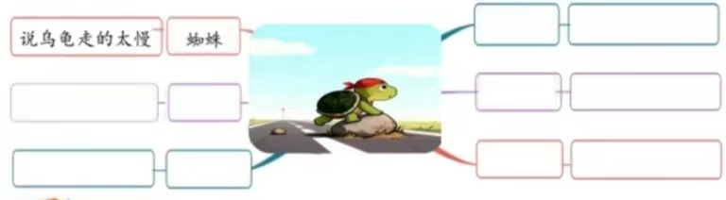 | 通过读文预习，学生能理清课文的思路。为更好学习课文做准备。 | 5分钟
基础作业 | - 字词大本营（读句子，根据拼音写字词）  午后，我在gé lóu( )上一边 shài( )太阳,一边看故事书。在书中,我看到蜘蛛在mén bǎn ( )后织网,捉飞来的小虫;犟龟急着去参加狮王的婚礼,她没zhǔn bei ( )tuǒ dàng ( )就上路了。小狗 zuān( ) 进农场里寻找食物时,一颗子弹(tán dàn)差几lí mǐ(听到)就打中(zhōng zhòng)它了。 | 本题旨在通过创设语境，巩固运用本课的生字新词。  本题旨在考查学生对多音字的理解和掌握。 | 5分钟
提升 作业 | - 补全思维导图并预测后面的故事情节  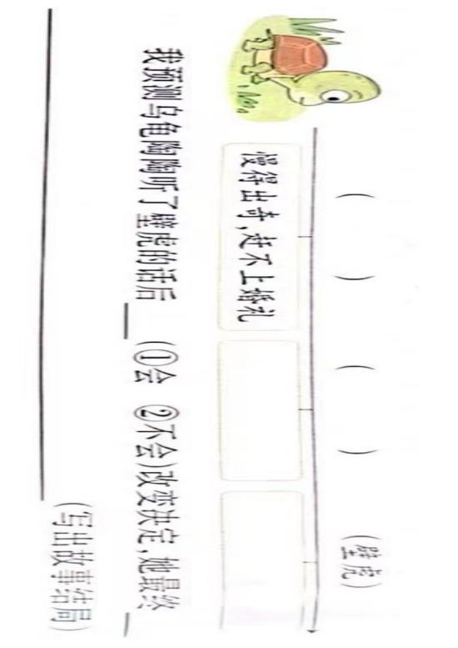  我预测乌龟陶陶听了壁虎的话后（ ）  改变决定，他最终（ ） | 本题着重培养学生想象能力和语言表  达能力，为习作训练做好铺垫。 | 10分钟
拓展作业 | - 科学探索：  查阅关于乌龟的科普知识，了解它们的习性、寿命等，制作一份科普小报。 | 本题是对学科知识的整合。通过艺术创作加深对课文的理解，培养动手能力。 | 10分钟

2课 作 业 评 价 标 准
评价项目 | 评价标准 | 师评
答案规范 | 1.复习，及时改错。  2.按时按量独立完成。
语言优美 | 能做到活学活用，恰当的使用好词好句与修辞手法。
书写规范 | 字迹整洁，没有错别字，正确运用标点符号。
乐学善思 | 乐于思考、思维灵活，有自己独到的见解。
方法运用 | 能运用课堂学习的方法，把自己想象出来的内容表达清楚。

10.小狗学叫
作业  层次 | 作业内容 | 作业分析与设计意图 | 时 长
预习作业 | 课文理一理  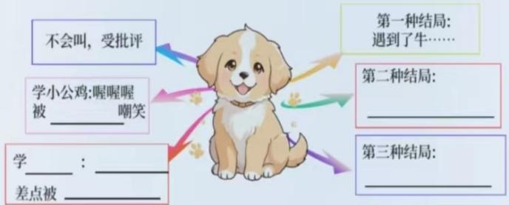 | 本题主要考察学生的观察能力、想象能力以及对本课语文要素的了解和掌握，训练学生的语言。 | 8分钟
基础作业 | 一、从课文中找出以下词语的近义词：  小狗 zuān( ) 进农场里寻找食物时,一颗子弹(tán dàn)差几lí mǐ(听到)就打中(zhōng zhòng)它了。 | 本题旨在加深学生对词语的理解。 | 6分钟
提升 作业 | 二、1.下列字音和字形全都正确的一项是()。  - 几乎(jǐ) 漂亮  - B.干吗(má) 恒心  - 门缝(fèng) 第待  - 孵蛋(hū) 车轴  三、按要求完成句子练习,提高预测水平。  1.狐狸看见啼叫的是一只狗而不是小公鸡时,很失望。(改为感叹句)  ——————————————  - 难道还有比这更好听的叫声吗?(改为陈述句)  ——————————————  3.小狗发出的喔喔喔的叫声是那么逼真,那么好听,那么洪亮。(用加点的词语写句子)  —————————————— | 本题主要让学生说与写结合，尝试拓宽自己的想象力，按要求完成句子，为习作做准备。 | 10分钟
拓展作业 | - 艺术创作：  用绘画或手工制作的方式，表现小狗学叫的场景，并配上简短的文字说明。 | 本题培养学生思辨和语言表达能力。 | 6分钟

3课 作 业 评 价 标 准
评价项目 | 评价标准 | 师评
书写规范 | 字迹整洁，没有错别字，正确运用标点符号。
语言优美 | 能做到活学活用，恰当的使用好词好句与修辞手法。
方法运用 | 能运用课堂学习的方法，把自己想象出来的内容表达清楚。
乐学善思 | 乐于思考、思维灵活，有自己独到的见解。
说写结合 | 能把自己的想法表达清楚，写下来。

